Etudiant 2

1. Analyse complète du système
2. 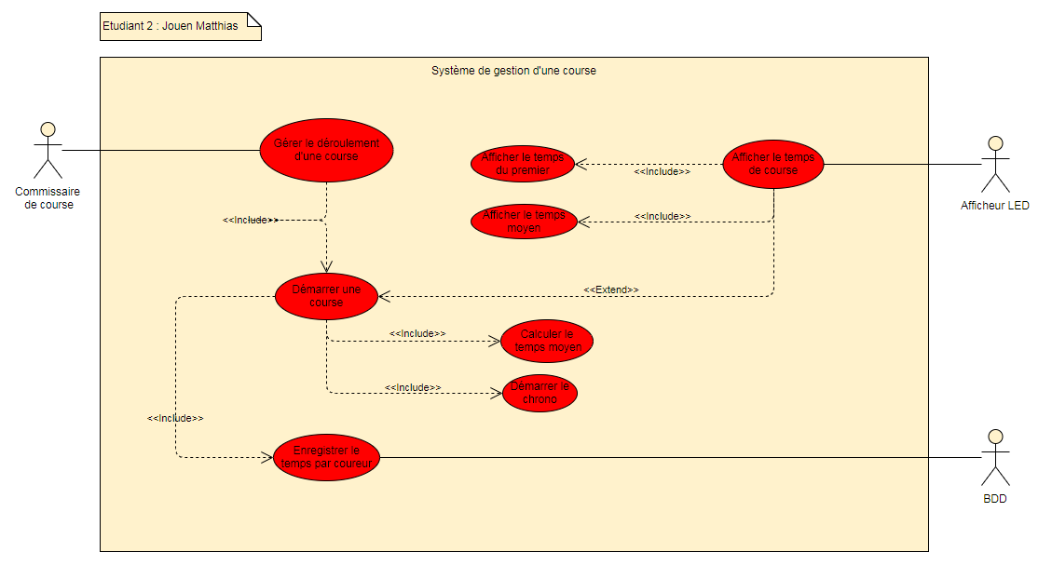Diagrammes de cas d’utilisation
3. Diagrammes de séquences
4. Diagrammes de classes
5. Etude physique du lecteur RFID pour les courses
6. Module de test : Lecteur RFID d’un dossard